系统说明书
技术框架：开发语言为php，界面采用最新国际流行的bootstrap、css3、html5技术框架，矢量图标，兼容多种高清和普通屏
设备支持: 电脑、智能手机(默认显示不做特殊调整)、平板、联网电视
浏 览 器: 支持所有主流新式浏览器如：ie≥8、chrome、firefox、opera、安卓、苹果IOS safari、iPhone、及一些国产的浏览器 ，ie8 不支持圆角、动画效果和一键选择多文件上传高级效果
特别提示: 不同权限的用户账号，会导致某些菜单项、功能和下拉选择项不可用，这是正常的功能，并不是程序错误

按顺序初始化
- 自定义角色，并为角色指定权限
- 录入部门（科室）
- 录入员工信息,并为其指定角色（权限），用员工姓名做用户名，同名需加符号区别
- 设置药品大类和药品小类
- 设置管理员项和基础数据的所有子栏目的内容, 省市和区县已经是最新版的无需维护
- 录入药品或诊疗，录入药品、基本草药、诊疗等等，库存数推荐用出入库流水形式的添加，这样有批次记录。
非出错的情况下不要直接编辑库存数，
- 在秘方和成药栏目，录入秘方
- 管理员项下药品或诊疗是秘方和成药+草药库存的总和
药品或诊疗 权限更高，剩下的两个仅供查看设置秘方成分和查看库存
以上必须正确录入，否则会影响系统的运算
菜单样式
系统支持三种菜单样式，分别为横向、纵向和纵向折叠，一级菜单可以拖动自定义调整位置
横向 菜单位置在顶部
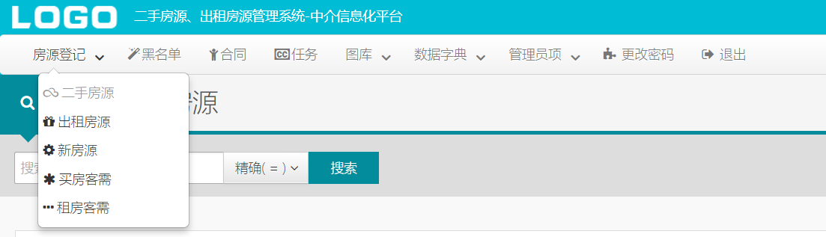
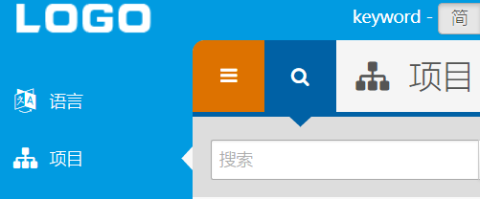
纵向菜单/纵向折叠 菜单在左侧，多语言RTL的语种如阿拉伯语，希伯来语在右侧

点击左侧黄色位置的区域 “三横图标” 可以折叠或显示左侧菜单

点击放大镜图标 可以折叠或显示搜索区域
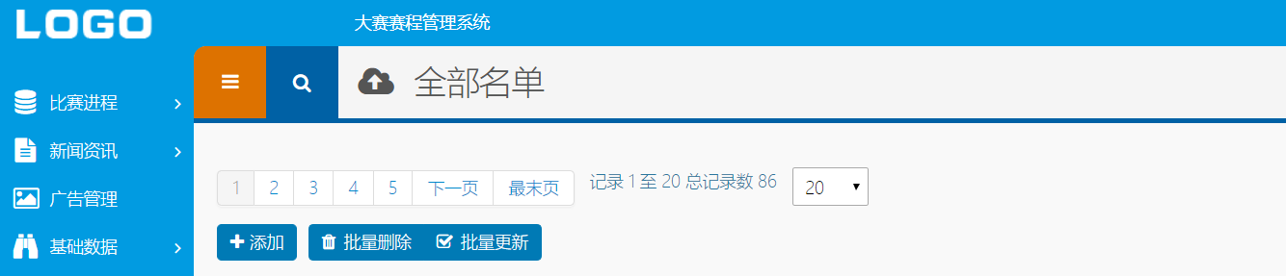
栏目(一级栏目可拖动调整位置，并保持)
左边每个菜单项都可以设置独立的添加、编辑、查看、列表、搜索、删除权限，称之为栏目
无权限则不显示该栏目或操作按钮，相对于提示无此权限，界面清爽且不引起人际关系问题
批量选择和批量操作
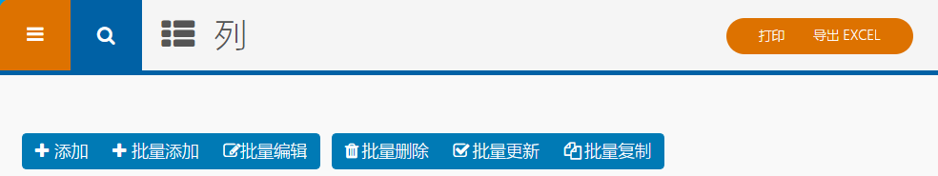
- 支持一键全选、shift区间选择和取消选择√
- 支持几大批量功能：批量添加、编辑、复制、更新、导出excel、删除
批量添加、编辑类似于excel 网格化多条信息一次性添加或编辑
强大的且简洁的搜索功能
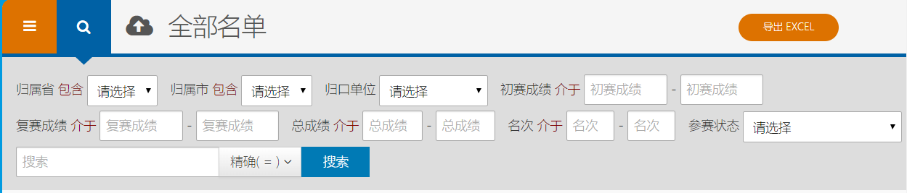
- 可在如上图所示最下边的输入框内实现栏目内所有文本字段的全局搜索
- 数字和日期支持区间搜索
- 多条件联合搜索 通常是and 即取交集
- 可通过空格切分的多个关键词同时搜索，支持 or and 选项
- 可以默认折叠搜索区域或点击左上角蓝色区块隐藏搜索区域
改进的单选和多选框
- 多选框选中时，文本会加红显示
- 单选框可以双击鼠标取消
角色和权限分配
系统默认分管理员和其他授权用户多种角色（类似于职位）
管理员用户拥有系统的全部权限，并可以给其他角色分配或取消权限
不同的角色可以拥有相同或不同的权限（有些权限只管理员才有），不同的用户可以是同一角色，即权限相同。角色是一组权限的集合。
所有的权限都是基于栏目的，权限分为添加、编辑、详情查看、列表、搜索、删除权限。要对某一栏目给予其他权限，需同时给予列表权限。只有给予某一栏目列表权限，该角色的用户才能看到左边的相应的菜单项。
员工管理
在《员工管理》栏目，可以设置员工属性，系统逻辑中使用的userid，而不是员工姓名。
管理员登录之后，可以添加新的用户，并可对该用户进行角色分配、授权管理，用户分配某一角色，即拥有该该角色的全部权限。尽管角色相同，但是不同用户对数据的操作的仍然是可区分。
离职员工，请取消在职勾选，将不能登录系统。
离职员工不能删除，否则多个栏目的姓名将变成数字，且有可能影响系统的稳定性
除非离职很久，不再有退药等操作的，但还是会变成数字
基本用户界面操作和搜索
左边为菜单区，根据角色的权限多少，显示相应的菜单项。某一用户没有某一该栏目的（列表）权限，该栏目就隐藏不显示了，点击左边第一个橙色按钮，隐藏或显示菜单栏。
下面的搜索输入框为通用综合搜索栏，可以搜索大部分的文本字段，支持模糊搜索。不能搜索数字、备注、时间等非文本字段。多个搜索词可以通过空格分割，并可以选择多个关键词的包含选项。某一栏目的搜索词可自动记忆，点搜索按钮后面的显示删除搜索词，显示全部记录。
右上角和左下角是退出登录的连接，为保证系统的安全性，操作完毕后，请及时退出系统。右上角的咖啡色部分是导出excel和打印功能链接，可以导出栏目的全部信息
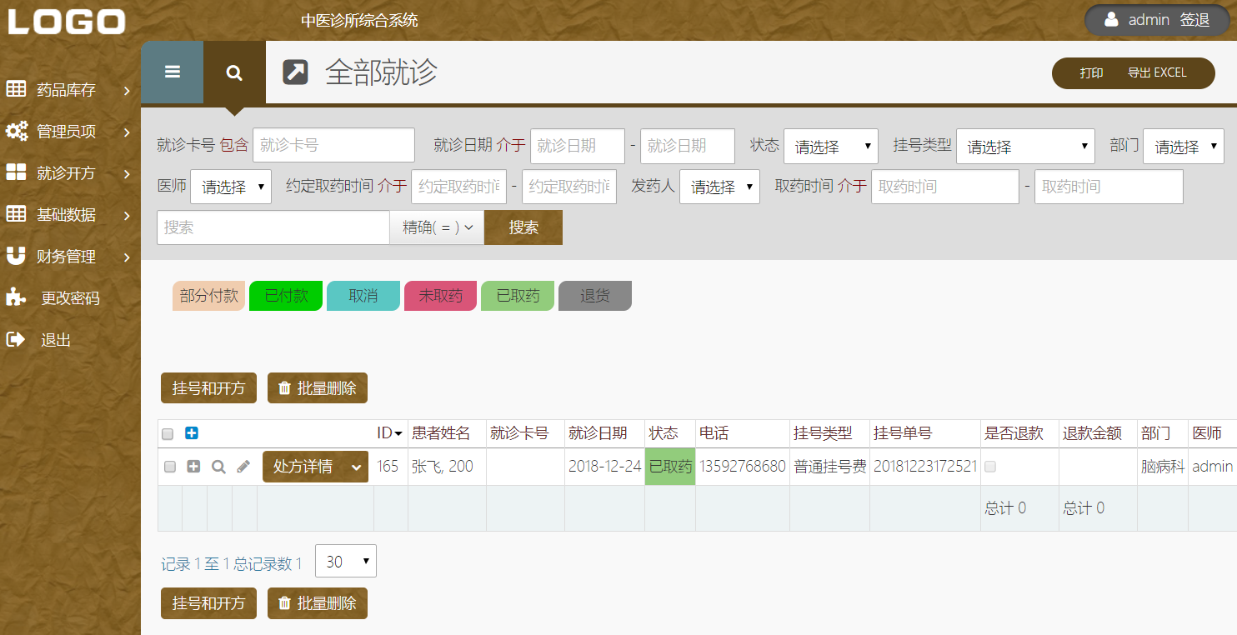
注意事项
库存 在开方时锁定（实际库存减少），在发药时实际扣减
患者 金额扣减在挂号时，药房取药时扣减,在此之前要保证余额充足。
余额不足可以开方，在挂号费单列时，不能挂号。
财务流水和出入库记录不能删除，删除就相当于取消这笔记录，复原
财务流水只可删除全单位的最后一条记录，除充值退费之外，由程序自动维护
处方的总价不包含单独收取的挂号费，包含作为诊疗项目的挂号费
药品后这样的“柴胡, 988” 最后的一位数字为实际库存，不同的计量单位算单独库存品种
患者后这样的“张飞, 288” 最后的一位数字为患者就诊卡余额
登录页选项
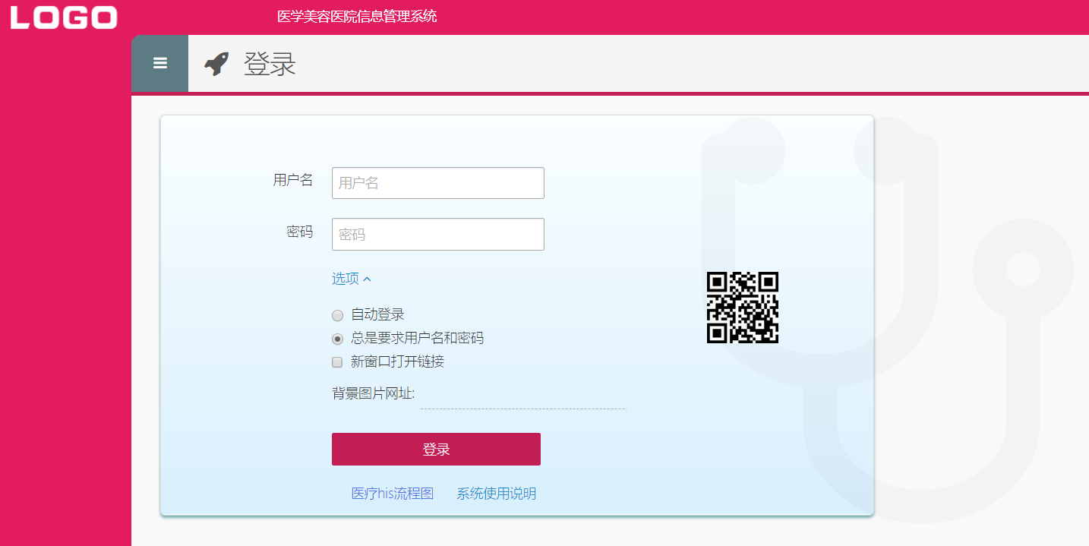
点密码下面的 选项 展开如上图界面
自动登录：点选此项，然后点击登录按钮，将记住用户名密码，并自动登录 不用每次输入
总是要求用户名和密码：默认每次输入用户名、密码
新窗口打开链接：勾选此项，并设置浏览器在新选项卡中打开链接，将按下图方式打开菜单链接
右侧的二维码：用微信或支付宝扫码，在手机上使用，相当于APP，如报价不含或合同未做约定，手机的显示样式均按默认显示形式，不做调整，也不做保证。
背景图片网址：在此线条上双击，将显示默认12张背景图片，并随机切换
可以自定义背景图片，多个图片可以通过@分割，支持背景颜色如#FFCCCC设置背景图片或颜色后登录界面将做如下改变。
清除背景图片的方法：退出登录后，删除背景图片网址横线上的内容，登录即可
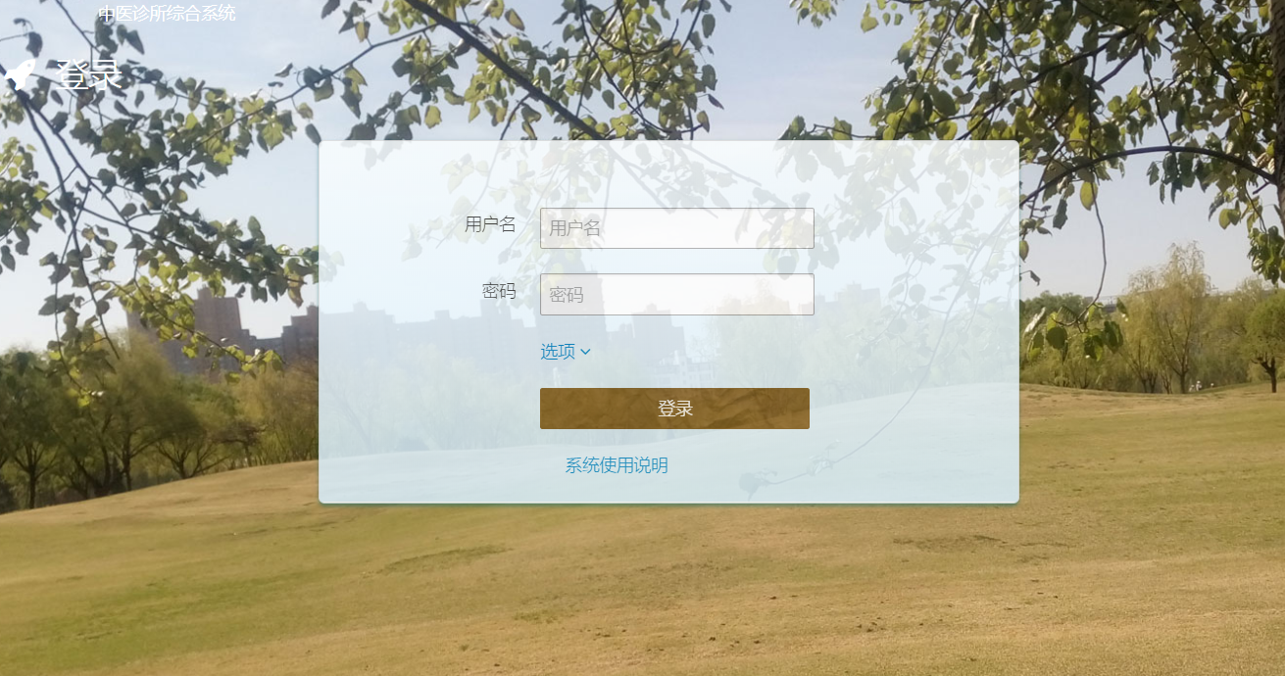

栏目 | 适用于 | 重要功能
挂号 | 挂号员 | 挂号，改号，改挂号费标准，自动扣费，挂号时至少要充够挂号费，否则无法挂号
患者信息 | 挂号、收费、医生 | 患者个人档案，余额，消费记录
我的处方 | 医生本人，医生之间相互隔离 | 挂号全部功能、开方、审方前改方、打印处方（仅适用于挂号为某医生的，改号后原医生将无法显示和操作处方，审方后医生只能查看，不能修改处方）
全部就诊 | 全院总控 | 全院的挂号、开方、审方前后均可改方、打印处方，系统故障的人工调整修正，通常仅供管理员操作
未治疗 | 医生本人 | 未治疗的处方查看
已治疗 | 医生本人/药房 | 已治疗的处方查看
处方详情 | 子栏目 | 处方和诊疗详情
退药 | 子栏目 | 医生本人在我的处方栏目才可以退药，退药后，药品库存还原，就诊卡余额还原，并会记录退款和库存流水（建议患者取药后不要退药和退款金额，系统只做提醒，不做限制，通过单位制度限制）
挂号
挂号/我的处方/全部就诊 均可挂号，后两者是挂号和开方一次性操作，适用于简易流程
挂号前，患者需要先缴费，缴费金额至少要大于挂号费
挂号费收取有两种方式
一种是在挂号栏目收取，此种挂号费不可以退款
另一种是跟处方一起，像药物和诊疗作为辅助收费那样收费，此种形式挂号费可以退款。

挂号步骤
新客户：点击按要求输入医院规定的内容即可，此时应告诉患者去充值缴费（挂号费），凭收费条，给患者预先充值。
老客户：输入部分姓名或电话，在蓝色的下拉中选择即可，其包括余额在内的登记信息会自动弹出（姓名后面的数字即余额），余额不足挂号费，需通知患者充值，否则无法挂免费挂号。
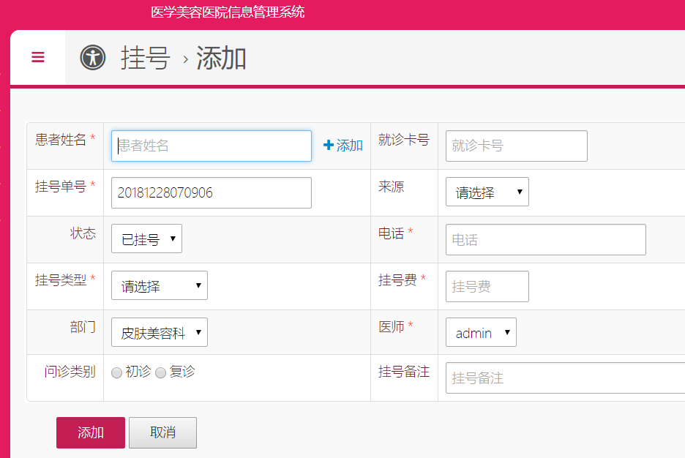
开方
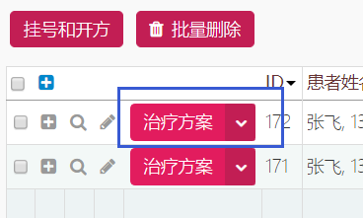
- 通过挂号栏目挂号的患者点击开方，
- 未挂号的患者也可通过点击 

下单时自动减成品库存和原料库存，并增加未治疗成品库存（锁定库存）

在《我的处方》管理自己的处方，在发药审核之前，可以修改，发药审核后不能修改
在《全部就诊》管理全部就诊和修正各种系统意外，部门经理只可以管理本部门处方
发药审核 处方确认
审核时不仅要审核是余额充足，还要看是否有药，整单都满足时才能通过审核
否则会提示，并无法通过审核，审核的可以是医生或药房
库存管理
通过管理员项下属的 药品大类、药品小类管理药品的分类
药品或诊疗是具体

药品出入库通过添加出入的操作来完成，取消的话删除就可以了，库存会自动更正
• 入库记录
• 发药记录

注意：所有的发药记录无特殊原因不能删除，否则会导致库存还原，通常是增加
只有已启用的库存的才会出现在下拉选择，原料库存默认按序号排序，成品库存默认按一类 二类和添加时间排序，点击表头按表头排序
下单时自动发料，取消处方，已经进入加工状态的处方以及未治疗的处方，不再退料
如有必要，在其领料时填入领料人以便确认领料
由于下单而产生的的自动发药记录统一在发药记录里，由于处方的修改，会产生负的冲正记录
财务
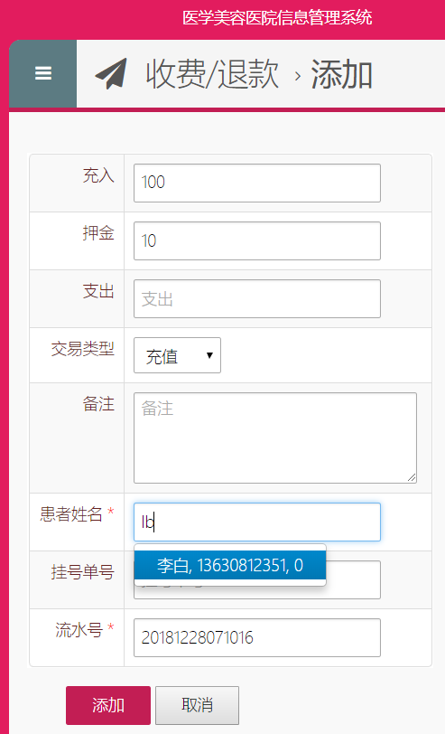
收费/退款 患者流水
挂号/开方/退药均无需操作，系统自动添加消费记录
用户的消费行为及退药行为均计入支出（可能是负值，此项将影响患者信息中的消费金额项）
用户的收费/退款行为均计入 充入，（可能是负值）
卡押金：单独计，比如患者支付100，余额填（100-押金），押金另计,首次充值建卡照左图填写，以后续费押金项目留空即可
除最新一条记录外，记录不能删除
退费100，并销卡时，充入-90，押金填-10，详见退费

打印处方

在《我的处方》选择某一处方，点击查看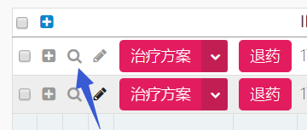，
确认无误后，右上角的打印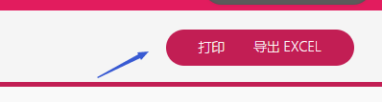
药房发药
处方审核后在《药房发药》，将看到新增的未治疗的处方
点击编辑，确认无误，直接回车，处方和详情状态变为已治疗
发药后：
- 未治疗库存 减少（药方数量-已退款数量）个
- 在流水中增加一条支出，类型为 药费和诊疗费（按处方总价计，不含单独列的挂号费）
- 将处方和处方详情状态设置为：已治疗，处方转入已治疗栏目
退药及取消
为操作简洁起见，发货和审核之后的取消统一归到《退药》栏目
处方审核之前，可以直接在《我的处方》点击处方详情按钮右侧的下箭头，主从编辑，产品和数量，为保证药方的严肃性和入口的唯一性，审核之前不能在《退药》栏目办理业务，会提示
财务审核之后 退药或取消只能在退药栏目操作
取消：取药之前的退药统一算作取消
退款：取药之后统一算作退药
部分退药或退款的处方，处方和处方详情的状态将无法一致，以条目的状态为准
处方详情中的退款金额仅供参考，实际以处方记录的为准，尤其是为大数字时不代表实际退款金额。
简单说 金额看处方，状态看详情
取药之前，直到处方条目的退药数量=下单数量，该条目状态变为取消，本条不再取药，
否则条目的状态不变，仍可发未完全取消的的产品的条目以及处方
所有的条目都变成取消时，该处方状态变为取消，并不再取药

整单退药或取消时，没有发生过退款或取消的处方，输入≥处方的总价的退款金额，自动整单退药或取消，整单时，可以不输入退药数量，系统自动取下单数量，单列的挂号费不能退款。
可以直接输入9999999回车或粘贴一张条码在桌子上，扫描枪扫码直接退款
《库存》增加，
《流水》增加一条退药款记录
处方表记录退款金额，处方状态变为取消或退药
退药会对发药记录进行冲正操作
根据处方退款的状态的不同，会分绿蓝红三色提醒，分别代表未退款，已部分退款，退款金额≥总价，同时会提示还可以退款金额。
处方状态
只可以修改处方的颜色，不能删除或修改处方状态,否则会出错
退费 收费/退款
患者 金额扣减在挂号时，药房取药时扣减,在此之前不扣减。
未审核的处方，大夫需删除药物，恢复库存，不用删除处方，否则挂号费将复原
审核的处方，有未治疗的处方，要么取药，要么退药，恢复库存
单列的挂号费不退
直接退患者余额+卡押金，如一共需退费100元，押金10元，照下图填写
然后点击添加，即新增一条退费记录，患者余额将清零
